山东大学 软件工程 学院

2019-2020学年第1学期

Python程序设计与大数据分析 课程实验报告<模板>

**注：实验报告电子版文件名命名方式：学号+班级+姓名+实验*。**

|  |  |  |  |
| --- | --- | --- | --- |
| 学号：201800301249 | 姓名：王帅 | | 班级： 软件2018.4班 |
| 实验题目：熟悉Python语言开发环境和Python语言程序基本结构 | | | |
| 实验学时：4 | | 实验日期： 2019年9月10日 | |
| 一、实验类型：验证型 二、建议学时：4 三、实验目的：  1.掌握Python语言开发环境IDEL的使用；  2.了解Python语言程序的基本结构  四、实验内容：  1、阅读教材《python 语言程序设计基础（第2版）》第1章；  2、安装 Python语言开发环境：到Python主页www.python.org下载并安装Python3.6以上系列版本程序；  3、掌握Python开发环境IDEL的基本操作，Python代码交互式运行方式；  4、掌握Python基本输入输出函数或语句的用法；  5、掌握Python标准库和扩展库的导入和使用方式；  6、Python程序的创建和运行方式，熟悉在开发环境中直接运行Python程序。  7、验证教材1.4.3 中的微实例1.1-1.5   8、教材第1章中的程序练习题选: 1.1，1.2，1.3、1.4，1.5、1.7、1.8。  五、实验教材：《Python 语言程序设计基础（第2版）》 | | | |
| 硬件环境：  个人电脑 | | | |
| 软件环境：  IDLE | | | |
| 实验步骤与内容：  实验步骤：   1. 打开IDLE，根据实验要求，熟悉其使用 2. 根据书上的代码，深入自己对python的理解。   实验内容：教材PPT第1、2、3章种的范例程序代码 | | | |
| 结论分析与体会：  Python确实是一个比大多数语言都要方便简单的语言，简洁明了，大大减少了编写代码的时间。  虽然语法较为简单，但是自己的特有方法并不少，都是使用起来可以使我们的编程更加简便的方法，应当合理使用。  注意在使用IDLE时控制缩进，否则可能会发生较大的错误。 | | | |

以下分别粘贴实验中验证型题目中通过的程序代码（详细编号）与运行结果；

粘贴实验中设计型题目中调试通过的程序代码（详细编号）与运行结果

验证性题目：

1.1：

radius = 25  
area = 3.1415 * radius * radius  
print(area)  
print("{:.2f}".format(area))

结果：

1963.4375000000002

1963.44

1.2：

name = input("输入姓名：")  
print("{}同学,学好python,前途无量！".format(name))  
print("{}大侠,学好python,大展拳脚！".format(name[0]))  
print("{}哥哥,学好python,人见人爱！".format(name[1:]))

结果：

输入姓名：王帅

王帅同学,学好python,前途无量！

王大侠,学好python,大展拳脚！

帅哥哥,学好python,人见人爱！

1.3：

a, b = 0, 1  
while a < 1000:  
 print(a, end=',')  
 a, b = b, a + b

结果：

0,1,1,2,3,5,8,13,21,34,55,89,144,233,377,610,987,

1.4：

turtle.pensize(2)  
turtle.circle(10)  
turtle.circle(40)  
turtle.circle(80)  
turtle.circle(160)  
turtle.done()

结果：

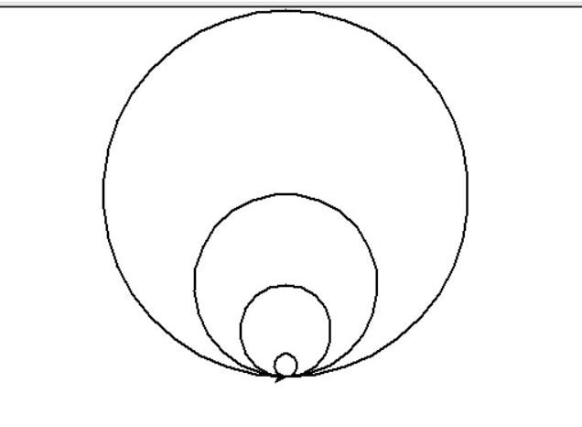1

1.5：

now = datetime.now()  
print(now)  
now.strftime("%x")  
now.strftime("%x")

结果：

2020-03-01 15:07:29.166013

设计性题目：

1.1：

str1 = input("请输入一个人的名字：")  
str2 = input("请输入一个国家的名字：")  
print("世界这么大，{}想去{}看看".format(str1, str2))

结果：

请输入一个人的名字：王帅

请输入一个国家的名字：美国

世界这么大，王帅想去美国看看

1.2：

n = input("请输入整数N:")  
sum = 0  
for i in range(int(n)):  
 sum += i + 1  
print("1到N求和结果:", sum)

结果：

请输入整数N:10

1到N求和结果: 55

1.3：

for i in range(1, 10):  
 for j in range(1, 10):  
 print("{}*{}={:2} ".format(j, i, i * j), end='')  
 print("")

结果：

1*1= 1 2*1= 2 3*1= 3 4*1= 4 5*1= 5 6*1= 6 7*1= 7 8*1= 8 9*1= 9

1*2= 2 2*2= 4 3*2= 6 4*2= 8 5*2=10 6*2=12 7*2=14 8*2=16 9*2=18

1*3= 3 2*3= 6 3*3= 9 4*3=12 5*3=15 6*3=18 7*3=21 8*3=24 9*3=27

1*4= 4 2*4= 8 3*4=12 4*4=16 5*4=20 6*4=24 7*4=28 8*4=32 9*4=36

1*5= 5 2*5=10 3*5=15 4*5=20 5*5=25 6*5=30 7*5=35 8*5=40 9*5=45

1*6= 6 2*6=12 3*6=18 4*6=24 5*6=30 6*6=36 7*6=42 8*6=48 9*6=54

1*7= 7 2*7=14 3*7=21 4*7=28 5*7=35 6*7=42 7*7=49 8*7=56 9*7=63

1*8= 8 2*8=16 3*8=24 4*8=32 5*8=40 6*8=48 7*8=56 8*8=64 9*8=72

1*9= 9 2*9=18 3*9=27 4*9=36 5*9=45 6*9=54 7*9=63 8*9=72 9*9=81

1.4：

sum1, tmp = 0, 1  
for i in range(i, 11):  
 tmp *= i  
 sum1 += tmp  
print("运算结果是：{}".format(sum1))

结果：

运算结果是：99

1.5：

n = 1  
for i in range(4, 0, -1):  
 n = (n + 1) << 1  
print(n)

结果：

46

1.6：

diet = ['西红柿', '花椰菜', '黄瓜', '牛排', '虾仁']  
for x in range(0, 5):  
 for y in range(x + 1, 5):  
 print("{}{}".format(diet[x], diet[y]))

结果：

西红柿花椰菜

西红柿黄瓜

西红柿牛排

西红柿虾仁

花椰菜黄瓜

花椰菜牛排

花椰菜虾仁

黄瓜牛排

黄瓜虾仁

牛排虾仁

1.7：

t = turtle.Turtle()  
t.fillcolor("red")  
t.begin_fill()  
while True:  
 t.forward(200)  
 t.right(144)  
 if abs(t.pos()) < 1:  
 break  
t.end_fill()  
turtle.done()

结果：



1.8：

t1 = turtle.Turtle()  
t1.color('red', 'yellow')  
t1.begin_fill()  
while True:  
 t1.forward(200)  
 t1.left(170)  
 if abs(t1.pos()) < 1:  
 break  
t1.end_fill()  
turtle.done()

结果：

